Бърза сортировка Quick Sort (Бързо сортиране на Хоор)

Предните примери за сортировки се основават на размяната на елементи, като всички те имат доста скромна ефективност, а класическия метод на мехурчето има най-лошите параметри от всички. Основната причина е че размяната на два елемента е неколкократно по-скъпа операция от сравнението. А в мехурчето размените са много.
В сортирането чрез клатене, което е подобрение на мехурчето, направените подобрения не водят до задоволителни резултати, тъй като там се намаляват броя на сравненията, но броя на размените е долу горе в същите граници. Ако си припомним сортирането чрез клатене ще видим, че там един лек елемент ще изплува на всяка итерация и съответно един тежък елемент ще потъва на следващата, тъй като се редуваха. При това целия път на този елемент ще е свързан с последователна размяна на всички елементи по пътя му. А това е скъпа операция! В сила е следния извод – колкото на по-големи разстояния се извършват размените, толкова по-ефективен е даден алгоритъм.
Бързата сортировка е метод за сортиране „разделяй и владей”. И е на принципа на пряка размяна. Първо избираме елемент m ,който е среда на масива. След това разделяме масива на две подобласти относно стойността на m, като първата са всички <= m, а втората >m. За целта се използват i и j, които се движат в различни посоки. Когато те се разминат (което означава че всички елементи в ляво са по-малки от тези в дясно), разделяме масива рекурсивно като използваме за граници i или j. По този начин сортираме елементите в ляво и елментие в дясно. В единия случай if (left < j),в другия if (i < right).
При някои от размените може да участва и m!!
Масив преди сортиране:
0 1 2 3 4 5 6 7 8 9
14 6 8 1 9 4 3 7 2 11

i=0 j=8
⇓ → ← ⇓
14 6 8 1 9 4 3 7 2 11 m=9 l=0,r=9 b[i=0]=14<->b[j=8]=2 i->1, j->7

i=4 j=7
→ → ⇓ ⇓
2 6 8 1 9 4 3 7 14 11 m=9 l=0,r=9 b[i=4]=9<->b[j=7]=7 i->5, j->6
въртим докато i=7, а j=6 и т.к. i>j излизаме от while
if(left<j) е вярно, то извикваме QuickSort(left=0, right=j=6)
i=0 j=3
⇓ ⇓ ←←← ⇓
2 6 8 1 7 4 3 9 14 11 m=1 l=0,r=6 b[i=0]=2<->b[j=3]=1 i->1, j->2
въртим i=1, j=0 → излизаме от while и ще влезнем във втория if(i<right)
1 6 8 2 7 4 3 9 14 11
тогава разделяме отново QuickSort(left=i=1, right=r=6)
1 6 8 2 7 4 3 9 14 11 m=2 l=1,r=6 b[i=1]=6<->b[j=3]=2 i->2, j->2
1 2 8 6 7 4 3 9 14 11 m=7 l=2,r=6 b[i=2]=8<->b[j=6]=3 i->3, j->5
1 2 3 6 7 4 8 9 14 11 m=7 l=2,r=6 b[i=4]=7<->b[j=5]=4 i->5, j->4
1 2 3 6 4 7 8 9 14 11 m=6 l=2,r=4 b[i=3]=6<->b[j=4]=4 i->4, j->3
1 2 3 4 6 7 8 9 14 11 m=3 l=2,r=3 b[i=2]=3<->b[j=2]=3 i->3, j->1
1 2 3 4 6 7 8 9 14 11 m=7 l=5,r=6 b[i=5]=7<->b[j=5]=7 i->6, j->4
1 2 3 4 6 7 8 9 14 11 m=14 l=7,r=9 b[i=8]=14<->b[j=9]=11 i->9, j->8
1 2 3 4 6 7 8 9 11 14 m=9 l=7,r=8 b[i=7]=9<->b[j=7]=9 i->8, j->6
1 2 3 4 6 7 8 9 11 14
void quickSort(int b[], int left, int right) {
int i = left, j = right;
int m = b[(left + right) / 2];
/* partition */
while (i <= j) {//докато i и j се разминат
while (b[i] < m) i++;
while (b[j] > m) j--;
if (i <= j) {
swap(b[i],b[j]);
i++;
j--;
}
};
/* recursion */
if (left < j) quickSort(b, left, j);
if (i < right) quickSort(b, i, right);
}

void QSort(int b[])
{
quickSort(b, 0, n-1);
}

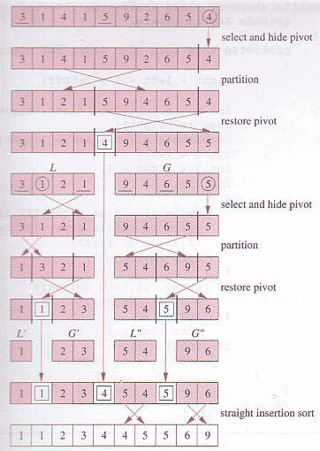

http://www.youtube.com/watch?v=y_G9BkAm6B8&feature=related

